Взаимодействие музыкального руководителя с семьями воспитанников.

Для того чтобы музыка вошла в жизнь детей, музыкальному руководителю необходимо выстроить взаимодействие не только с коллективом педагогов детского сада, но и с родителями. Родители должны понимать, какие цели и задачи ставит перед собой детский сад в деле формирования основ музыкальной и общей духовной культуры ребёнка. Но для этого с родителями должна проводиться определённая работа, которой необходимо добиться, чтобы они стали проводниками культурного становления ребёнка, умело поддерживать его интерес к культурному наследию и нашего, и других народов.
Родителям необходимо знать, что детский сад является основой для оказания помощи в воспитании детей, в охране и укреплении их физического и психического здоровья, в развитии индивидуальных способностей и необходимой коррекции нарушений их развития.
Дети и взрослые любят такие формы взаимодействия, где нужно найти нужное решение.
Такими формами могут быть кроссворды, викторины, соревнования, участие в играх, танцах на праздниках, ребусы, загадки для родителей, которые привлекут внимание для воспитании ребёнка.
Родителям очень нравится, когда их привлекают к участию в мероприятиях детского сада. Многие, принимая активное участие в мероприятиях, раскрываются как организаторы, артисты, оформители, костюмеры. В нашем детском саду были организованы и проведены совместные праздники и развлечения:

«День матери», «Праздник отца», «Здравствуй Осень золотая», «Новый год», «А ну-ка мамочки», «Масленица», «День защитника Отечества»

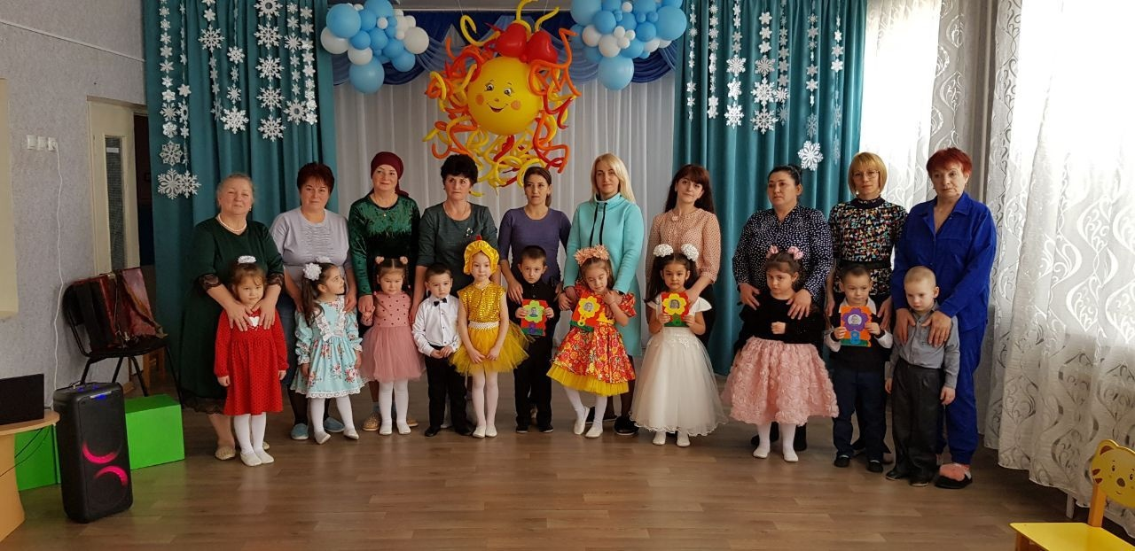

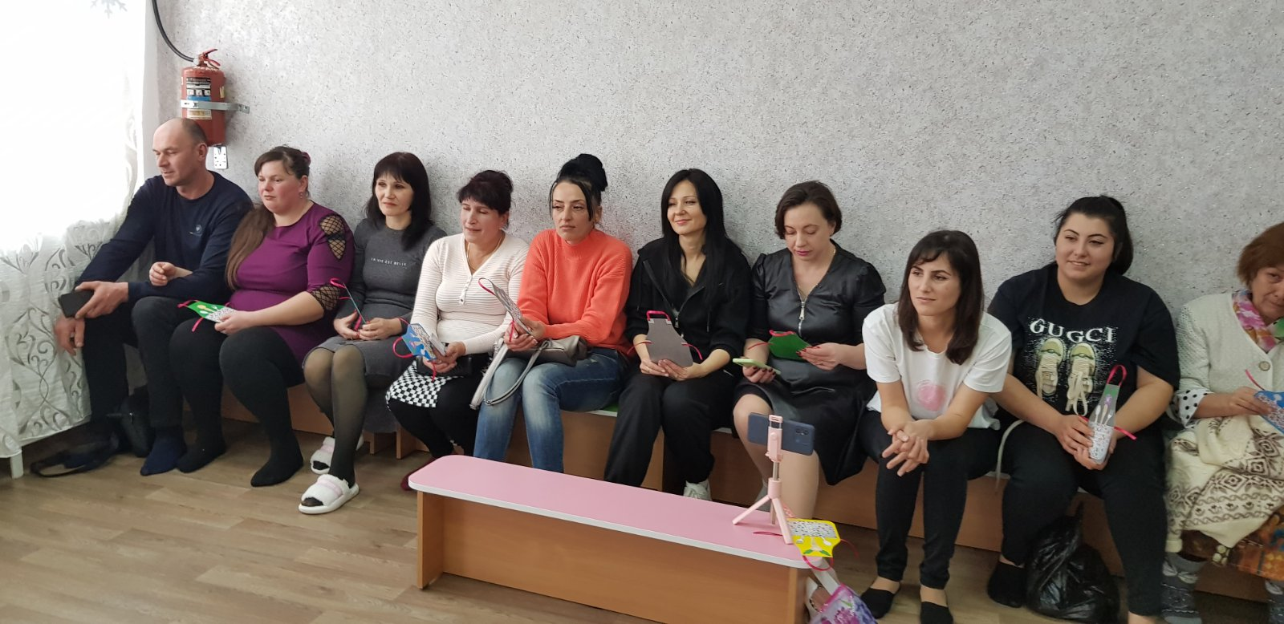

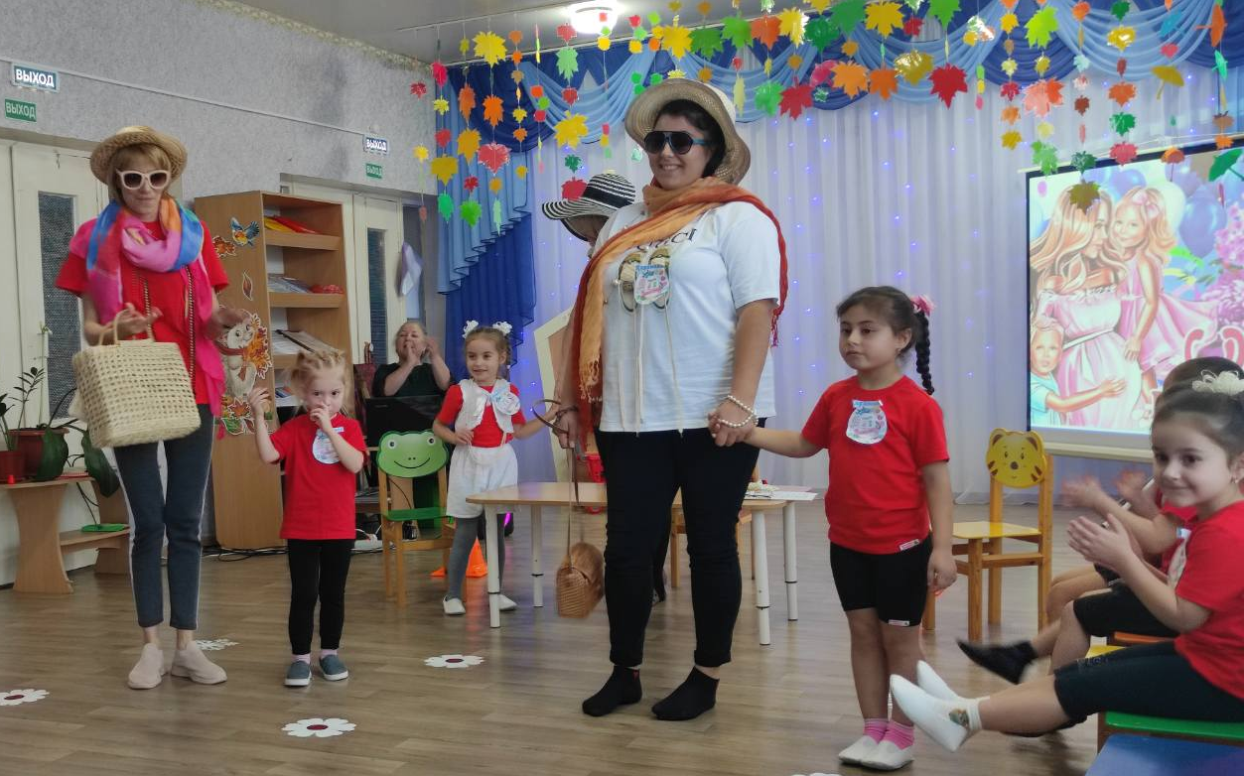

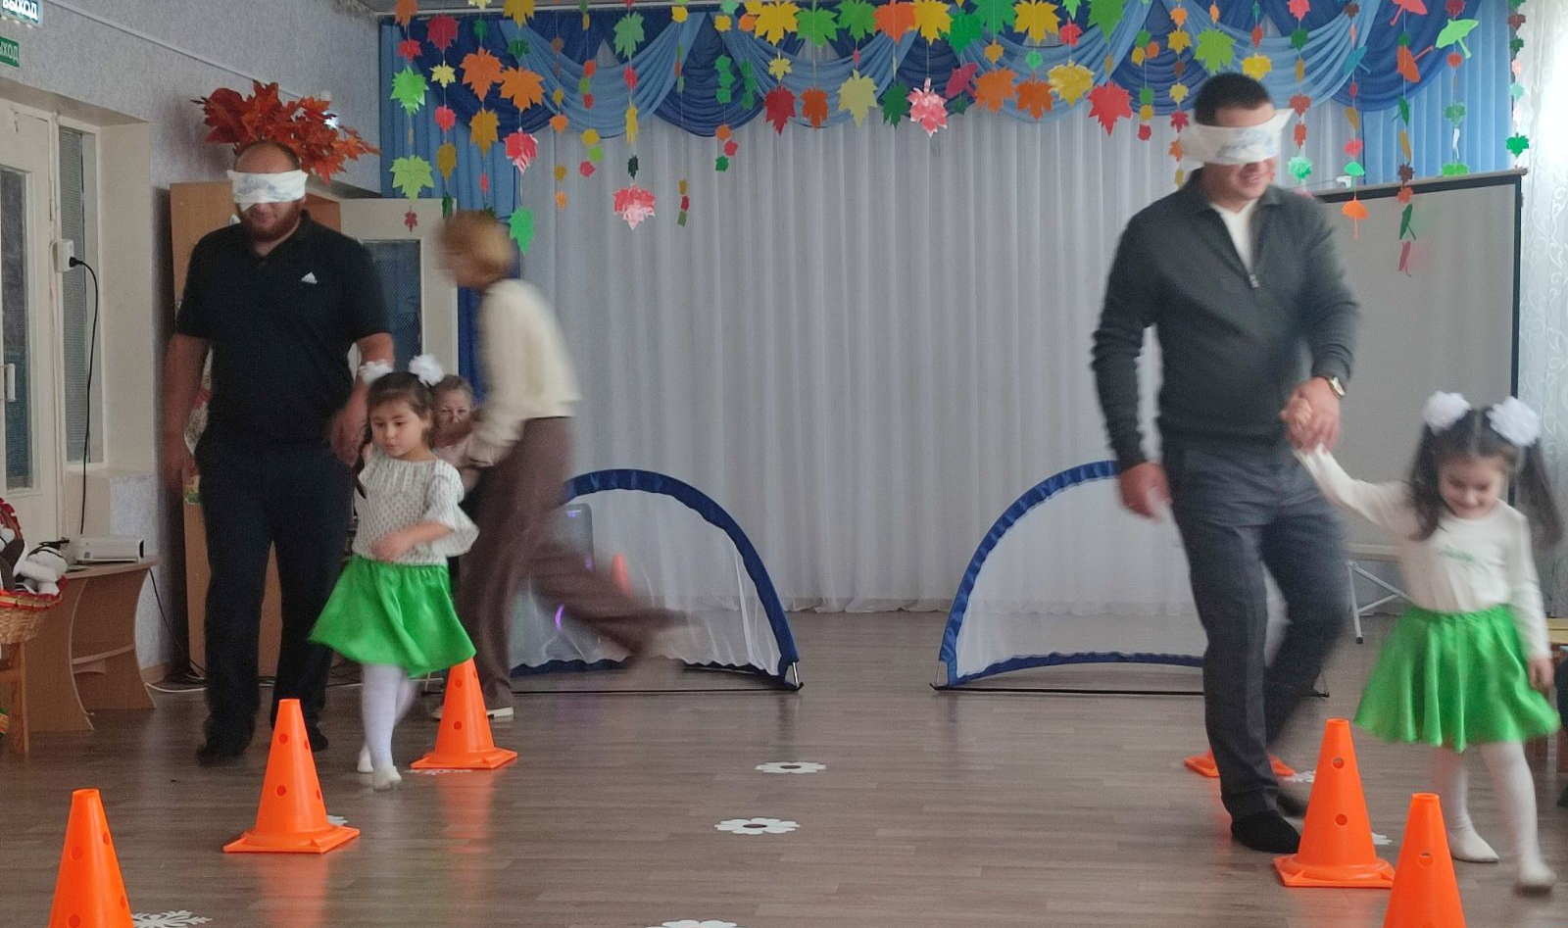

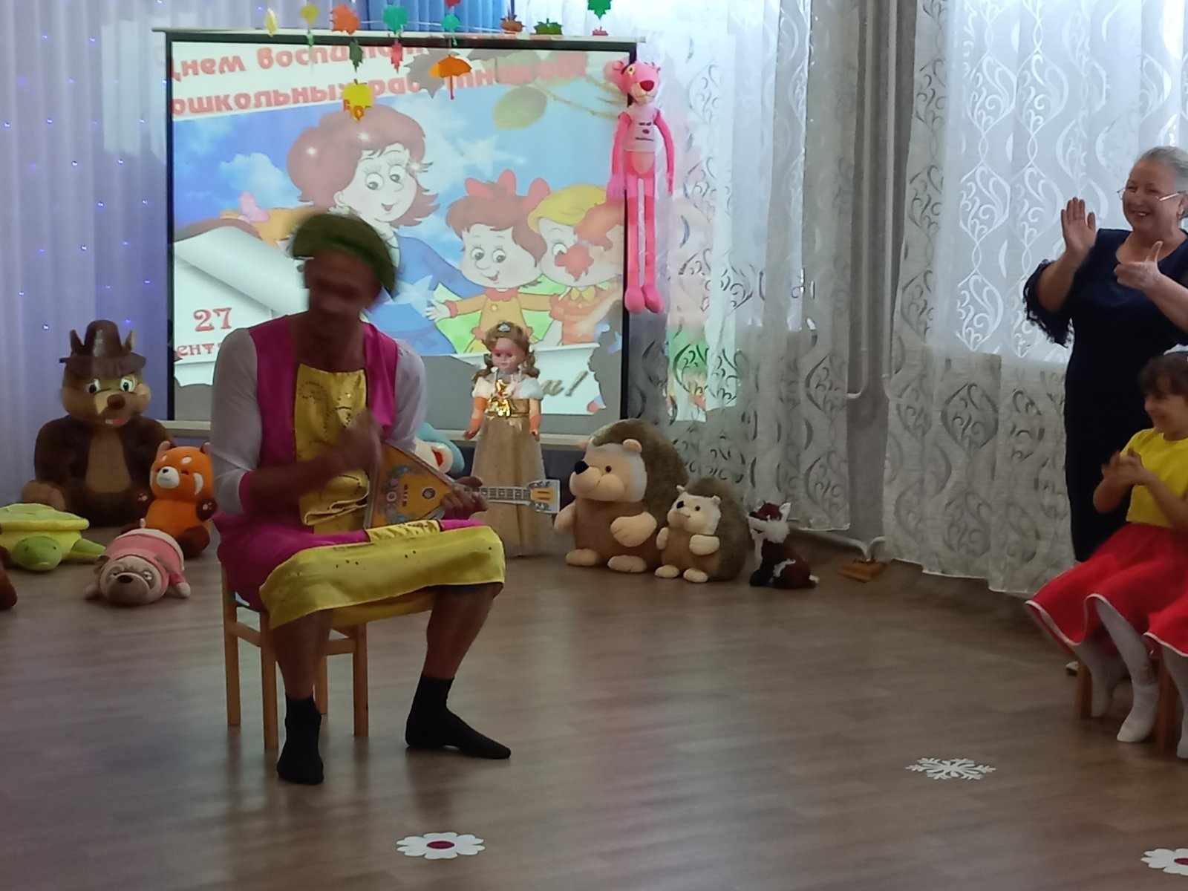

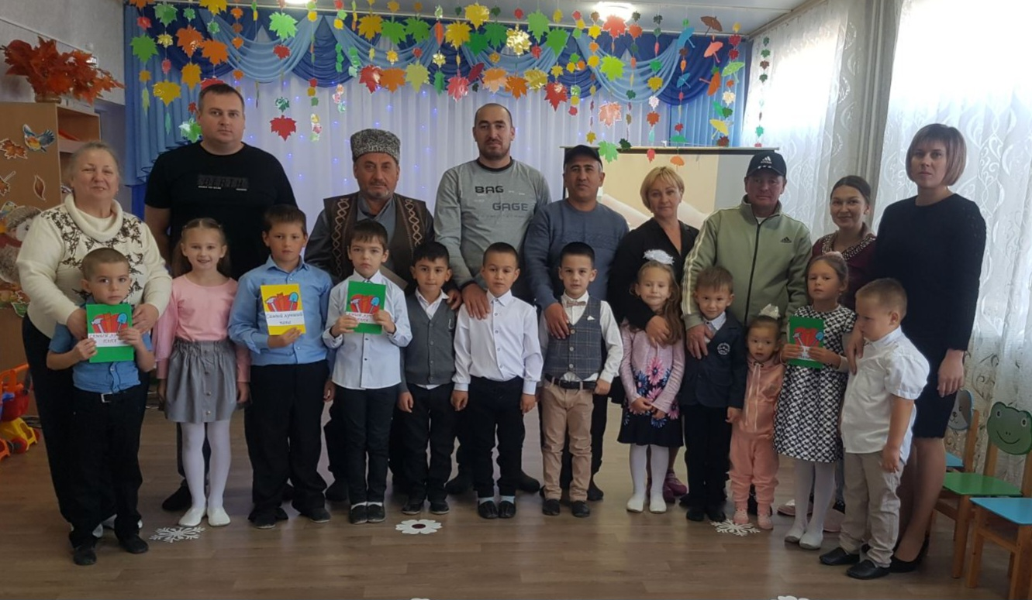

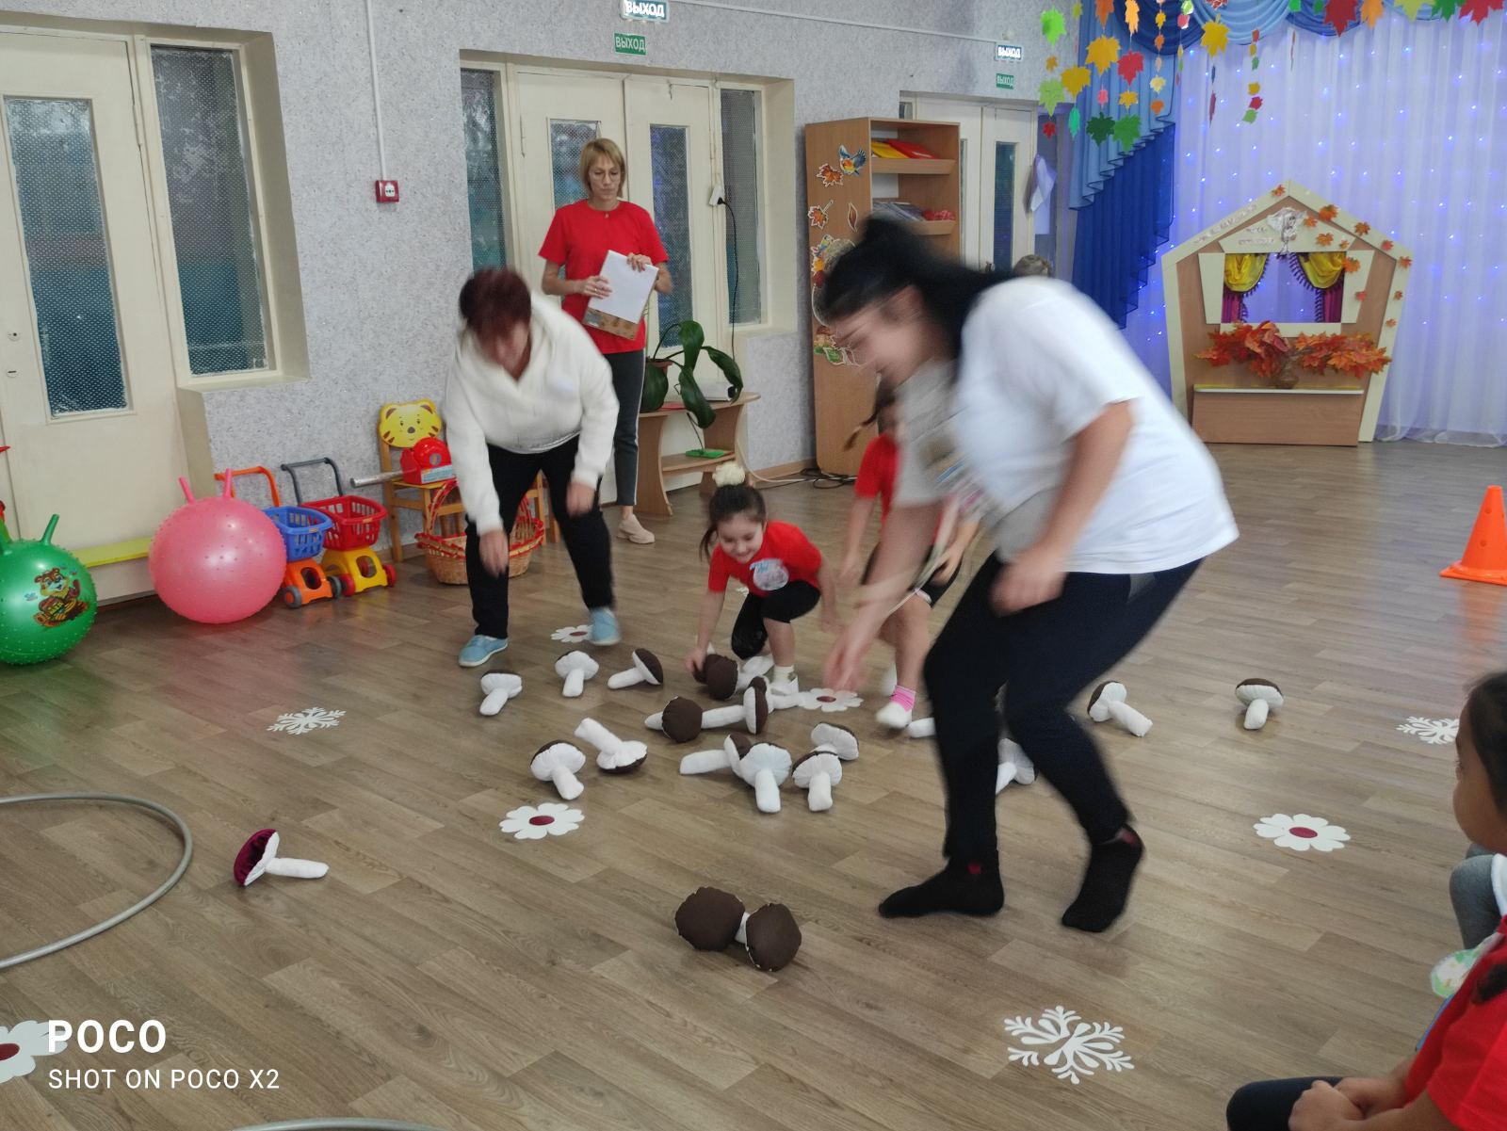
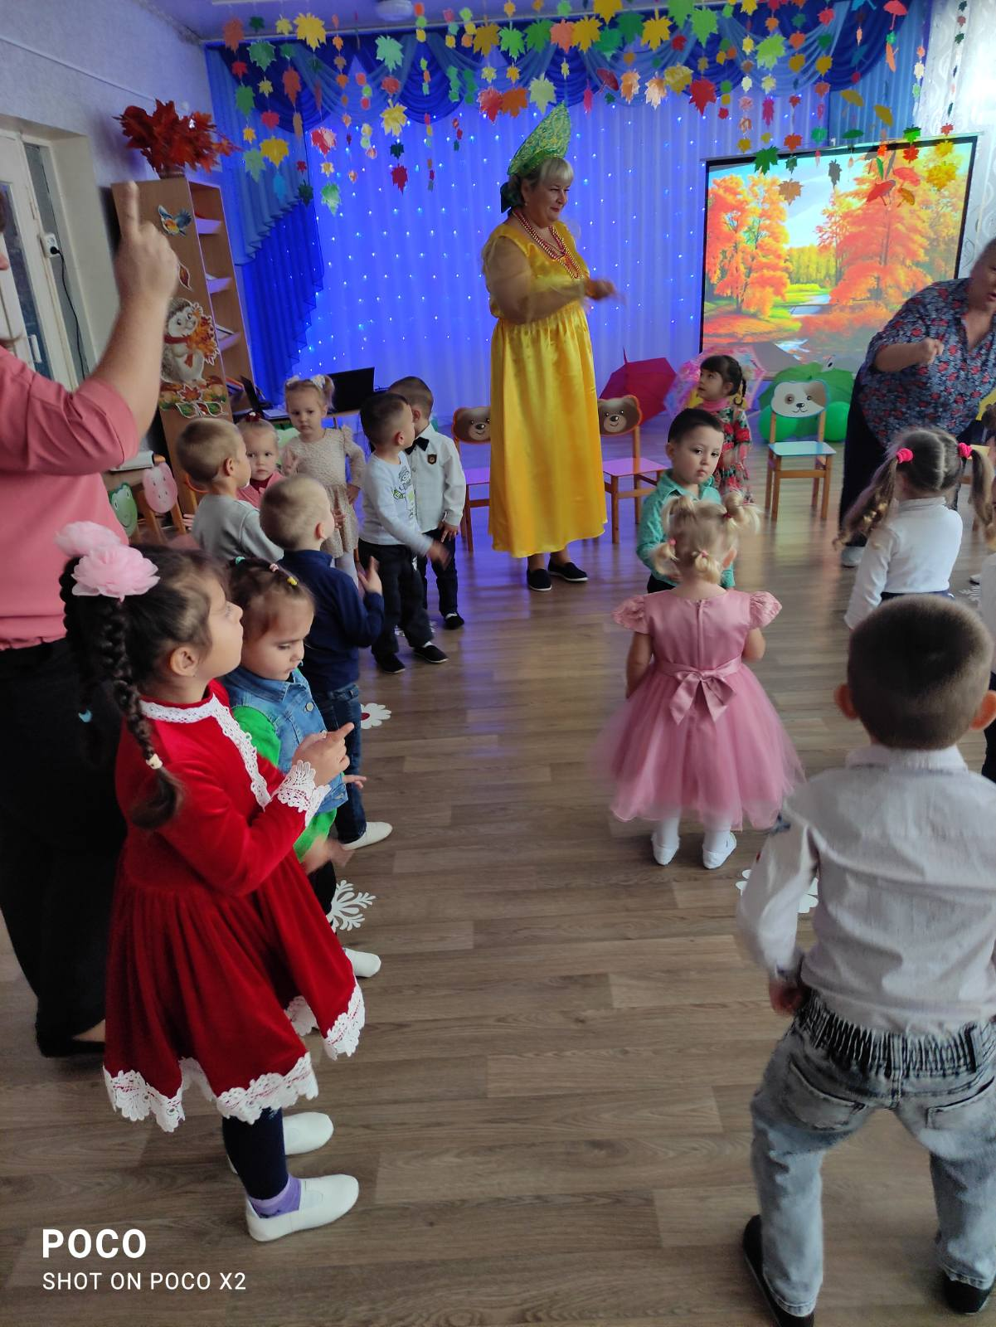

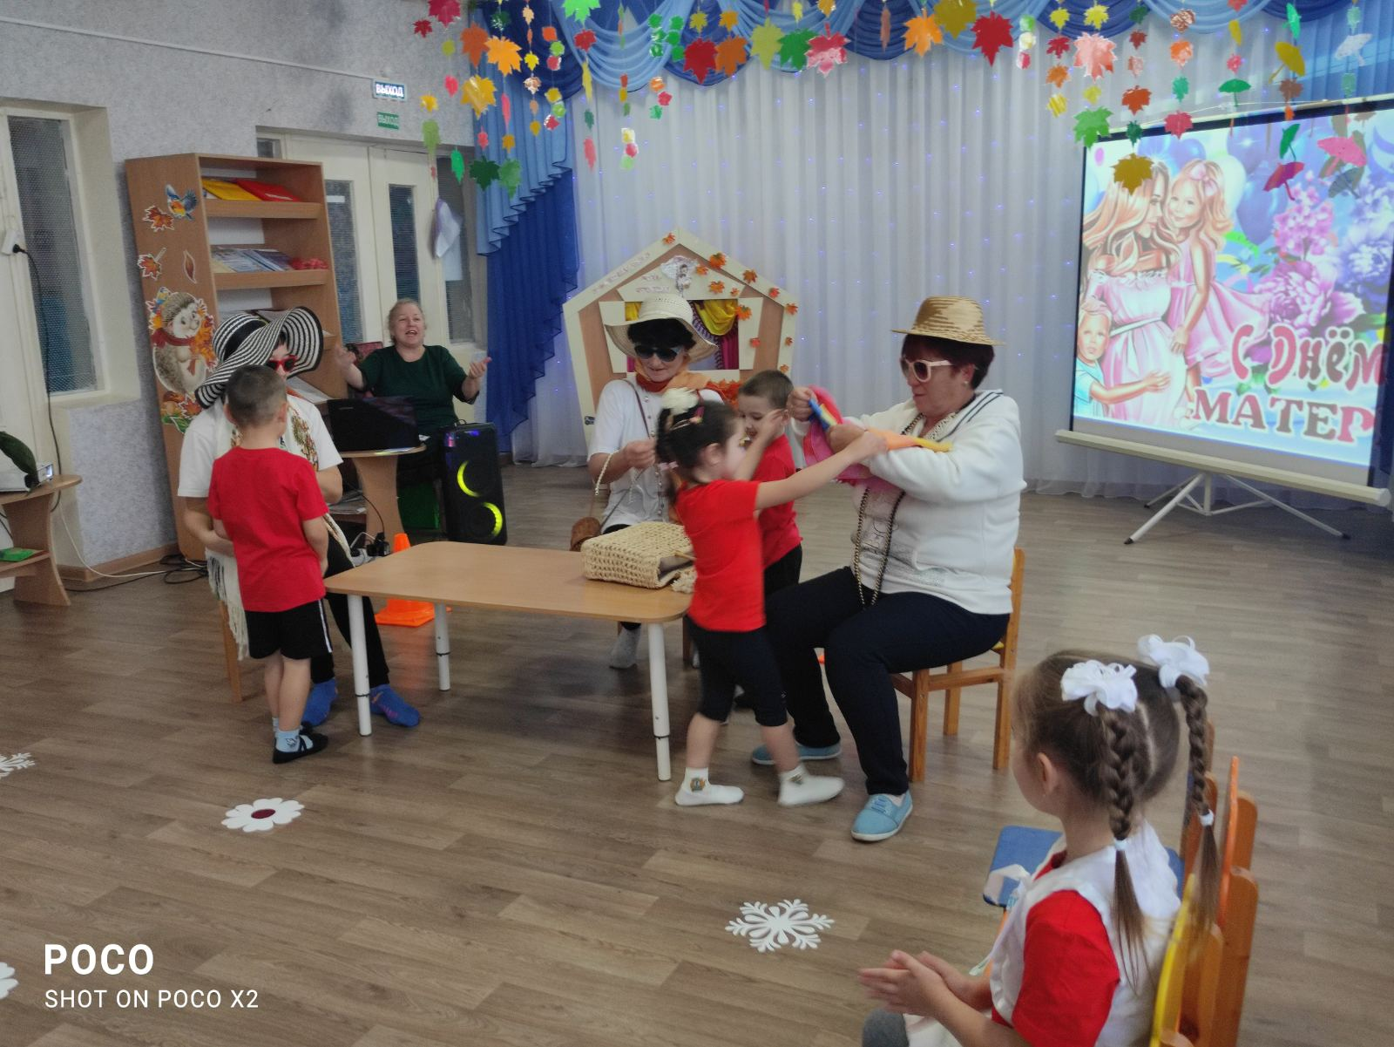
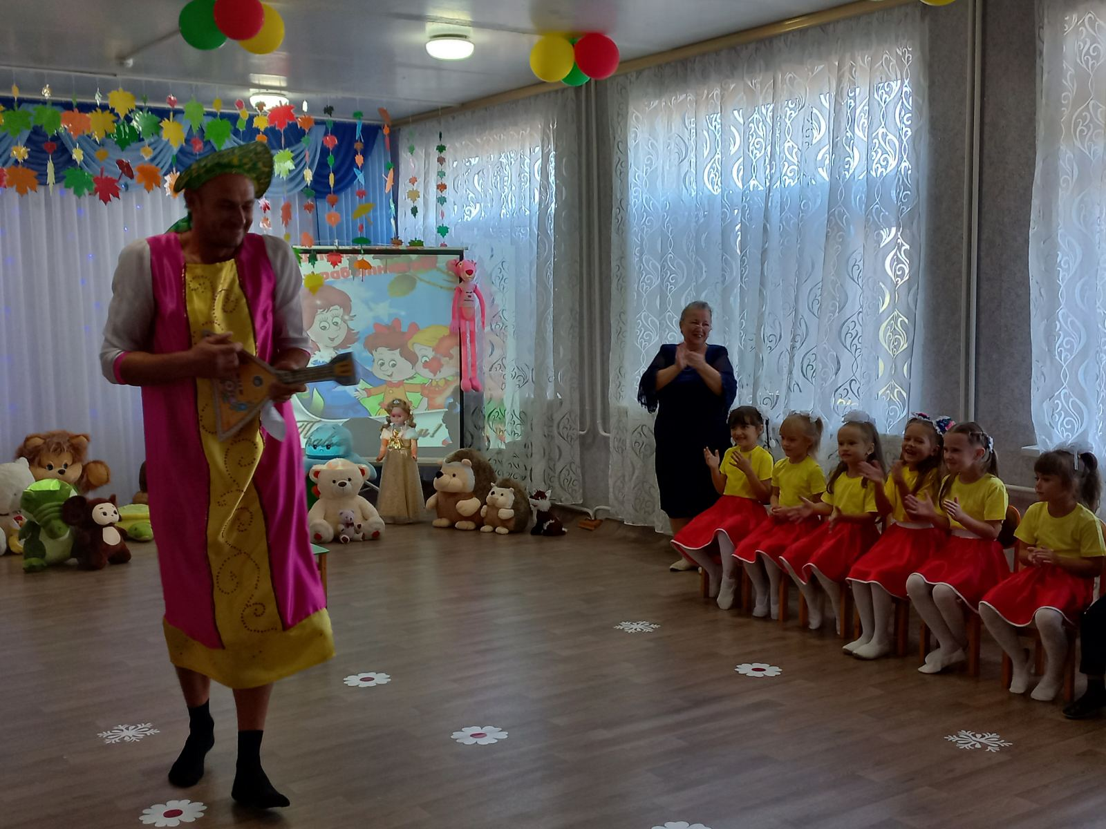
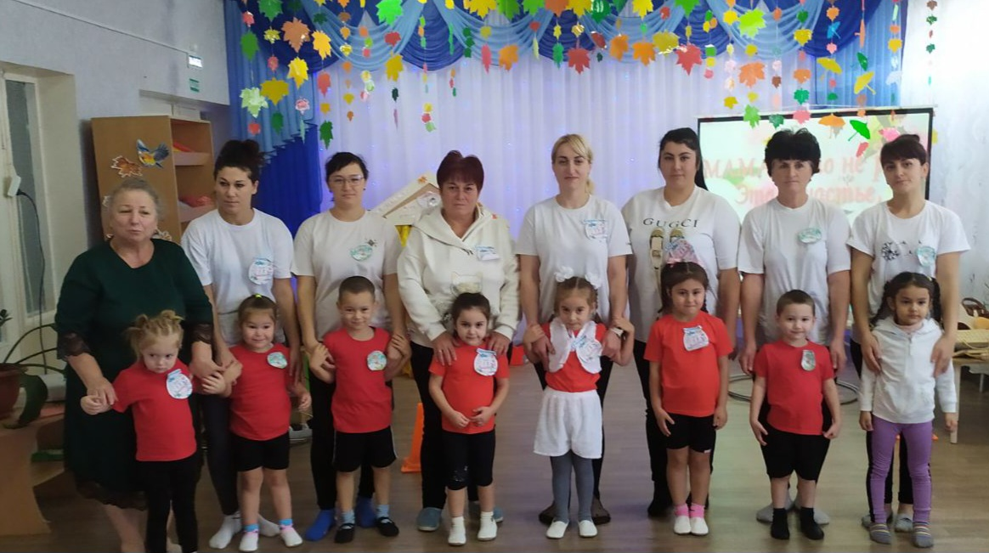

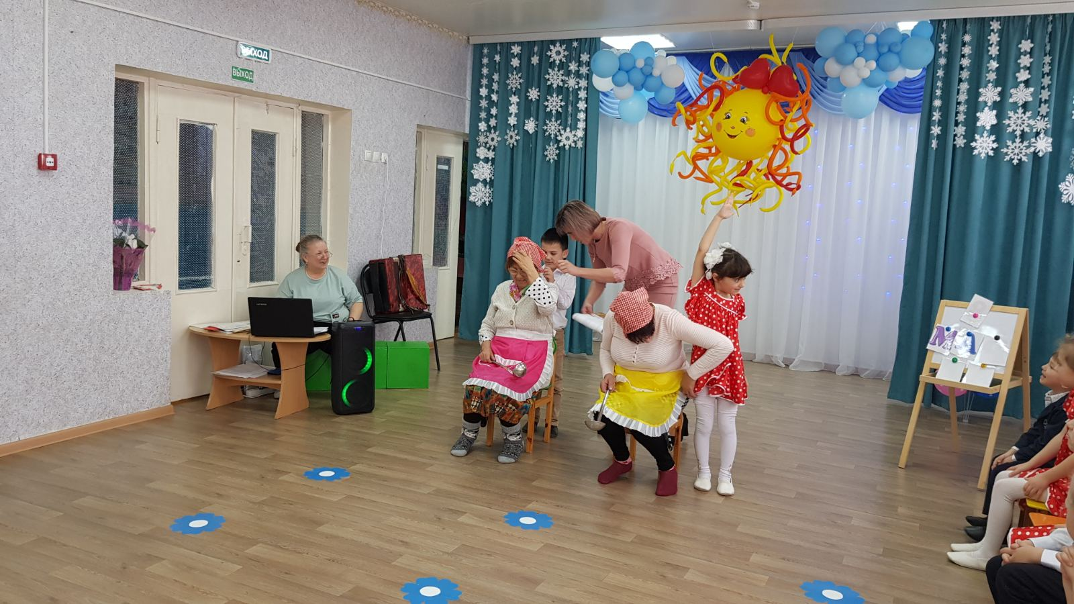

В социальной сети ВК функционирует группа «Медведевский детский сад Солнышко». Созданная группа позволила показать родителям, открытые мероприятия в детском саду: праздники, развлечения, мастер-классы, возможность оставлять комментарии и задавать вопросы – т. е. родитель может не только знакомиться и просматривать информацию, но и общаться с педагогами группы.
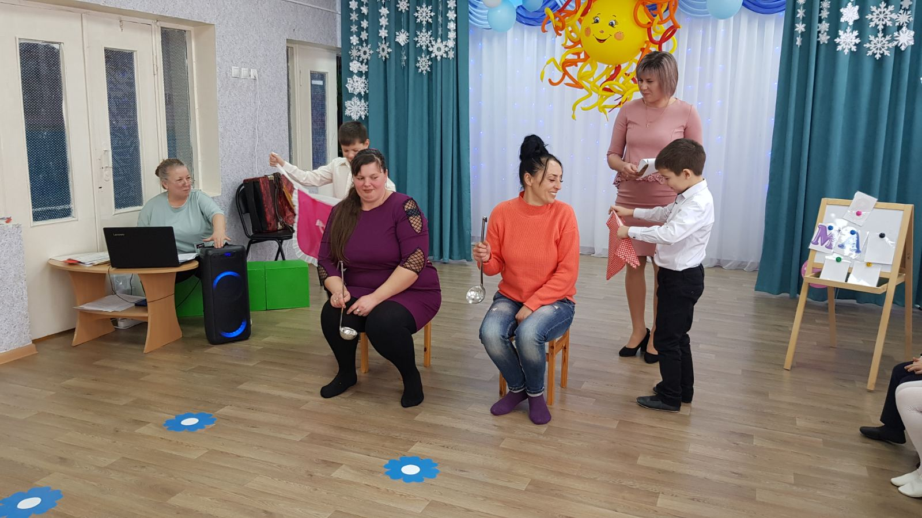
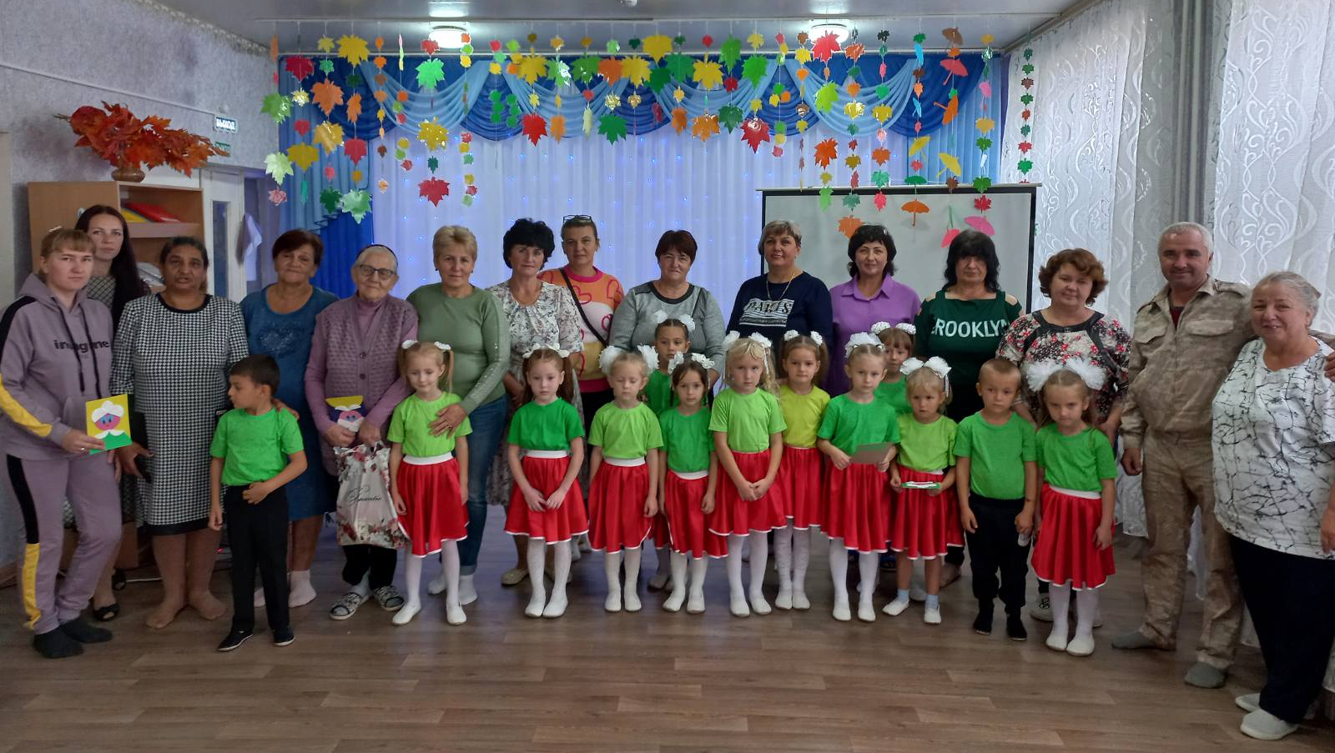
Родители – полноправные участники наших праздников и развлечений.
Обмен практическими советами по поводу предстоящего праздника;
Разучивание стихов, песен, танцев, работа над ролью;
Подготовка персональных номеров;
Пошив праздничных костюмов;
Помощь в изготовлении подарков.

